致我的合伙人：
有的合伙人对我说，一年才写一封信，“总要盼很长时间”，能不能半年写一次。一年写两封信应该也不至于没话说，至少今年是有话说的。所以，我又写了一封信，以后就每年写两封。
1961年上半年，包括股息在内，道指的整体收益率是13%。在这样的行情中，我们应该是最难超过指数的，但在过去六个月里，我管理的所有六个账户的业绩都略高于道指。1961年新成立了几个合伙人账户，它们成立的时间有先有后，从成立之初算起，有和指数持平的，也有跑赢的。
这里，我要强调两点。第一，一年的时间太短，绝对不足以用于评价投资表现，六个月时间更短，更不能用于评价投资表现了。我之所以不愿意半年写一次信，一个原因就是担心合伙人太看重短期业绩，短期业绩说明不了什么。我自己更愿意把五年的表现作为评判标准，最好是在五年里经过牛市和熊市相对收益的考验。
第二点，我希望大家都理解，如果股市继续保持1961年上半年这样的上涨节奏，我怀疑我们不但跑不赢，甚至还会落后指数。
我始终相信，与一般的投资组合相比，我们的持仓更保守，而且大盘越涨，我们越保守。无论什么时候，我都尽量在投资组合中专门安排一部分资金，投资至少在一定程度上独立于大市的证券。股市越涨，这部分投资占比越高。独立于市场有利有弊，市场这口大锅越是热气腾腾，业余的厨子做的饭菜越好吃，这时候业余的厨子尤其厉害，可我们的投资组合呢，更大的仓位都不在锅里。
我们已经开始进行一笔可能规模很大的投资，现在正在公开市场收集筹码，我当然希望这只股票至少在一年里不要上涨。这样的投资可能拖累短期业绩，但是把时间拉长到几年，不但非常有可能实现超额收益，而且还可以获得极高的防守属性。
我们有望在年底将所有合伙人合并到一个账户。我已经和新加入的所有合伙人谈过了，也与先前成立的合伙人账户中的代表合伙人讨论了方案。

下面是部分条款：

(A)根据年末市场价值合并所有合伙人账户，明确条款，规定各个合伙人将来如何承担因年底未实现收益需缴纳的税款。账户合并本身无需缴税，我们也不会因此加快兑现利润。
(B)有限合伙人与普通合伙人分享利润，根据年初资金市值，先从利润中分给合伙人6%，其余利润按照各自出资占比，普通合伙人获得四分之一，所有有限合伙人获得四分之三。若利润未达到6%，需用将来的利润弥补，而不以既往的利润重述。目前，新加入的合伙人有三种利润分成方案可供选择：

如果实现利润，与前两个分成方案相比，从新分成方案中，有限合伙人显然可以分得更多利润。第三个分成方案，对有限合伙人来说，收益率在18%以下，新方案更合适；若收益率高于18%，现有协议更合适。80%的合伙人资产选择了前两个方案。我希望如果我们的年度收益率高于18%，目前选择第三个方案的合伙人不要觉得因为新协议而吃亏了；
(C)如果发生亏损，不会将我作为普通合伙人先前分得的利润重述，但需要用将来的超额利润弥补。我妻子和我是合并后合伙账户中投资最多的，大概占合伙人总资产的六分之一，所以如果亏损，我们会比其他家族合伙人亏得更多。我会在合伙人协议中增加一个条款，禁止我或我的家人购买任何有价证券。换言之，我自己所有的有价证券投资都放在了新的合伙人账户里，如果收益率超过6%，我可以获得分成，但我肯定是和大家共进退。
(D)以年初市值计算资金，按照每年6%的利率每月提供利息。不愿提取资金的合伙人目前可以选择将其自动记为预先存入资金，获得6%的利息，在年末将其用于购买合伙基金份额。很多合伙人希望定期提现，但有的合伙人想把所有收益都用于再投资，这是账户整合过程中的一大难题，现在就解决了。
(E)有限合伙人有权向合伙基金借款，最大借款金额不超过所占合伙权益的20%，利率为6%，需要在年末或提前偿还。此项条款可增加有限合伙人投资的流动性，如果需要资金，不必等到年末。此项条款是为了保证合伙账户中的资金相对稳定，不是想把合伙帐户变成银行。我希望合伙人最好不用这个条款，只是如果出现需要救急、等不到年末兑现的情况，这项条款可以提供方便。
(F)今后，就合伙人收益出现任何小额税款调整，将由我直接支付。这样不必麻烦八十多个人都要对之前的收益做小额调整。目前，即使很小的一个变动，例如，规定合伙基金收到的股息资本回报率从68%改为63%，也需要大量文书工作。为了避免这种情况，如果调整涉及税款金额低于1,000美元，则将由我直接支付。
我们已经提交了上述合伙协议，正在等待账户合并不必缴税的裁定，以及新税法下同时管理的各个合伙帐户等同于一个合伙帐户的裁定。整合账户的工作量很大，但是将来我们就轻松多了。请保存此信，以备在今年晚些时候收到协议后参考。
新合伙人的最低投资金额是25,000美元，现存合伙人不受限制。按照我们的经营方式，合伙人可以在年末追加或提取任意额度的资金（100美元的整数倍)。合并后，合伙基金总资产是400万美元左右，有了这个规模，我们才能考虑进行上文中提到的那笔投资，这是我们几年之前做不到的。
之前每年的信都是作总结，这封信主要讲我们正在做的工作。如果你对新合伙协议有任何疑问或有其他问题，请随时找我解答。如果问的人很多，我会就问题和解答给所有合伙人再写一封信。
沃伦.巴菲特
1961年7月22日

1962年1月24日信

1961年的业绩

我一直告诉合伙人，我们会在下跌或平盘的市场中跑赢，但在上涨的市场中可能落后，我预期如此，也希望如此。在强劲上涨的行情中，我们应该很难跟上大盘。
虽说1961年股市大涨，而且我们的绝对收益和相对收益都很高，我在上一段中所写的预期仍然不变。
1961年，以道指为标准，包括股息在内，市场总体收益率是22.2%。我在全年管理的合伙人账户，扣除经营费用之后，向有限合伙人支付利息以及向普通合伙人分成之前，平均收益率是45.9%。请查看附录，了解各个合伙人账户的收益以及1961年新成立的合伙人账户的收益。
我们的合伙基金已经运行了整整五年，以下是这五年的逐年业绩以及按复利计算的业绩。业绩按照上一段中所述计算：扣除经营费用之后，向合伙人支付利息以及分成之前。
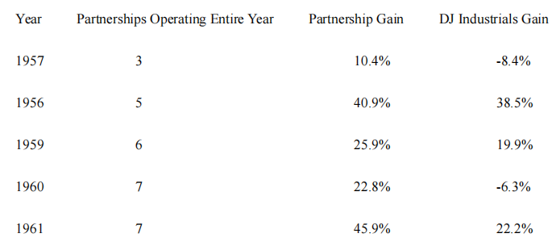
按复利计算，累计业绩如下：
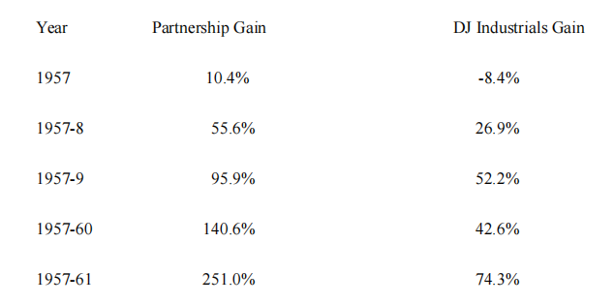
上述收益不等同于大家最关心的有限合伙人收益。由于过去几年存在不同的分成方案，我在这里使用合伙人整体净收益（根据年初和年末市值计算）来衡量整体表现。
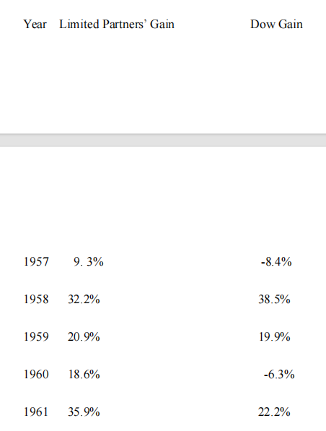
累计合伙人实际所得：
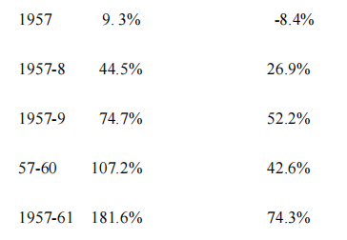

关于衡量标准

我在最初选择合伙人，以及随后处理与合伙人的关系时，最看重的就是我们要达成一致，使用同样的衡量标准。如果我的业绩差，合伙人就该撤资，我自己也不会继续在股市投资了。如果业绩好，我明确知道自己表现出色，我可以很坦然。
问题在于，什么是好，什么是差，我们一定要达成一致。衡量标准应该事先定好。事后再找参照标准，无论业绩如何，总能找到更差的。
我一直把道指作为我们的衡量标准。我的个人观点是要检验投资表现，至少要看三年时间，最能检验出真实水平的是期末道指点位与期初很接近，看在此期间投资表现如何。
什么衡量标准都不十全十美，道指也如此，但是参照道指的好处是，它众所周知、历史悠久，可以相当准确地反映一般投资者的表现。我不反对使用其他标准来衡量股市表现，例如，可以用其他的指数、大型基金、银行共同信托基金等。
你可能认为，道指不就是无人管理的30只蓝筹股吗，跑赢道指应该很容易，我选的参照标准是不是太低了。道指其实是很难战胜的。亚瑟·威辛保(Arthur Wiesenberger)写过一本很有名的书，是关于基金公司的，其中列出了所有大型基金从1946到1960这15年里的业绩。目前，美国基金掌管的资产规模是200亿美元，基金的整体表现可以反映几千万投资者的收益率。我没有相关数据，但我认为大多数投资咨询机构和银行信托的收益率和这些基金不相上下。
在《Charts & Statistics》中，威辛保统计了1946年以来有持续业绩记录的70只基金。我把其中32只基金剔除了，它们有些是平衡型基金（因此没充分参与股市上涨），有些是专门投资某个行业的基金。我觉得用这32只基金进行比较不合适。这32只基金里，有31只跑输道指，排除它们不会影响我们得出的结论。
剩下的38只基金与道指更有可比性，其中32只跑输道指，6只跑赢。1960年末，跑赢道指的6只基金资产规模约为10亿美元，跑输的32只基金资产规模约为65亿美元。跑赢的这6只基金，每年领先幅度也不到几个百分点。
以下是我们这几年的业绩与最大的两只开放式股票基金与最大的两只封闭基金的对比情况（没有1961年的对比，因为我没有这年的准确数据，粗略估算应该和1957-60差不多）：
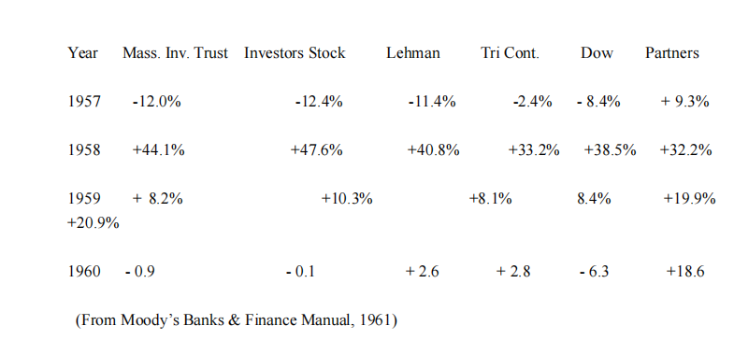
累计收益率：
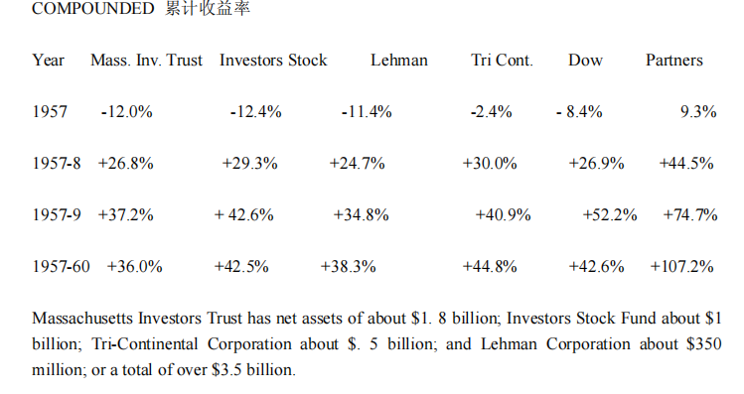
Massachusetts Investors Trust的净资产有18亿美元左右；Investors Stock Fund约有10亿美元；Tri-Continental Corporation约5亿美元；Lehman Corporation约3.5亿美元。它们的净资产总和是35亿美元以上。
我整理上述表格和信息，目的不是批评基金公司。让我管这么多钱，受到种种限制，不能像管理我们的合伙基金这样投资，我的业绩也不会比它们强多少。我是想用上述数据说明战胜道指没那么容易，别说跑赢，美国大多数基金连跟上道指都很难。
我们的投资组合和道指的成分股完全不同。我们的投资方法和基金的投资方法差别很大。我们的大多数合伙人，如果不把资金投到我们的合伙账户中，可供选择的投资方式可能就是买基金，获得与道指类似的收益率，因此，我认为把道指作为我们的业绩衡量标准很合理。

我们的投资方法

我们的投资可以分为三个类型：这三个类型的投资各有各的特性，我们的资金在这几类投资中的分配情况，会对我们每年相对道指的业绩产生重要影响。每类投资的占比是按计划来的，但实际分配要见机行事，主要视投资机会情况而定。
第一类是低估的股票。在此类投资中，我们对公司决策没话语权，也掌控不了估值修复所需时间。这些年来，在我们的投资中，低估的股票是占比最大的一类，这类投资赚的钱比其他两类都多。我们一般以较大仓位（总资产的5%到10%）持有5、6只低估的股票，以较小的仓位持有其他10或15只低估的股票。
此类投资有时候很快就能获利，很多时候要用几年时间。在买入时，基本不知道这些低估的股票怎么能涨，但是正因为黯淡无光，正因为短期内看不到任何利好因素带来上涨，才能有这么便宜的价格。付出的价格低，得到的价值高。在低估类中，我们买入的每只股票价值都远远高于价格，都存在相当大的安全边际。每只都有安全边际，分散买入多只，就形成了一个既有足够安全保障，又有上涨潜力的投资组合。这些年来，在时机掌控方面，我们总是在买的时候比卖的时候做的好很多。对于低估类，我们本来就没打算赚到最后一分钱，能在买入价与产业资本评估的合理价值中间的位置附近卖出，我们就很满意了。
低估类的涨跌受大盘影响很大，就算便宜，也一样会下跌。当市场暴跌时，低估类的跌幅可能不亚于道指。长期来看，我相信低估类会跑赢道指，在像1961年这样大涨的行情中，我们的投资组合里的低估类表现最佳。在市场下跌时，这类投资也最脆弱。
我们的第二类投资是“套利”(work-outs)。在套利类投资中，投资结果取决于公司行为，而不是股票买卖双方之间的供给和需求关系。换言之，此类股票有具体的时间表，我们可以在很小的误差范围内，事先知道在多长时间内可以获得多少回报，可能出现什么意外，打乱原有计划。套利机会出现在并购、清算、重组、分拆等公司活动中。近些年，套利机会主要来自大型综合石油公司收购石油生产商。
在很大程度上，无论道指涨跌如何，套利投资每年都能带来相当稳定的收益。在某一年，如果我们把投资组合中大部分资金用于套利，这年大市下跌，我们的相对业绩会很好；这年大市上涨，我们的相对业绩会很差。多年以来，套利是我们第二大投资类别。我们总是同时进行10到15个套利操作，有的处于初期阶段，有的处于末期阶段。无论是从最终结果，还是过程中的市场表现来讲，套利类投资具有高度安全性，我相信完全可以借钱作为套利类投资组合的部分资金来源。不考虑借钱对收益的放大作用，套利类的收益率一般在10%到20%之间。我自己规定了一个限制条件，借来的钱不能超过合伙基金净值的25%。我们一般不借钱，借钱的话，都是用于套利。
最后一类是“控制类”。在此类投资中，我们或是拥有控股权或者是大股东，对公司决策有话语权。衡量此类投资肯定要看几年时间。当我们看好一只股票，在收集筹码时，它的股价最好长期呆滞不动，所以在一年中，控制类投资可能不会贡献任何收益。此类投资同样受大盘影响相对较小。有时候，一只股票，我们是当做低估类买入的，但是考虑可能把它发展成控制类。如果股价长期低迷，很可能出现这种情况。如果我们还没买到足够的货，这只股票就涨起来了，我们就在涨起来的价格卖掉，成功完成一笔低估类投资。我们现在正在买入的一些股票，再过几年可能发展成控制类。

登普斯特风车制造公司(Dempster Mill Manufacturing Company)

我们目前拥有登普斯特风车制造公司的控股权，它位于内布拉斯加州比阿特丽斯。我们最开始是五年前把这家公司作为低估类买入，后来买到一大笔股份，四年前，我进入了董事会。1961年8月，我们取得了绝对控股权。从这笔投资就可以看出来，我们的很多投资确实都不是一蹴而就的。
目前，我们拥有登普斯特70%的股份，一些人联合持有10%。剩余股东人数只有150名左右，这只股票几乎没什么成交量，这个对控股股东来说也没任何意义。在这种情况中，我们的举动就可以令股价发生巨大变化。
因此，我很有必要估算我们的控股权益在年末的价值。无论是新合伙人买入，还是老合伙人卖出，他们的权益变动都以这个价格为依据，所以我的估算很重要。估算的价值不应是我们认为它将来会值多少钱，也不应是很想收购它的人愿意出多少钱，而应该是在较短时间内按照当前情况出售大概能卖多少钱。我们将致力于提升这家公司的价值，我们看好它价值提升的前景。
登普斯特生产农具和供水系统，1961年的销售额是900万美元左右。近年来，与投入的资本相比，经营利润微不足道。这一方面是因为管理不力，另一方面是因为行业困难。目前，该公司的合并净资产（账面价值）是450万美元左右，相当于每股75美元，合并营运资金是每股50美元左右，我们估算我们的权益在年末价值每股35美元。我不敢说我的估值准确无误，但是我认为对新老合伙人而言，这是一个公允估值。只要盈利能力恢复到中等水平，这家公司的价值就能有所提升；就算盈利能力恢复不了，我们将来也能从登普斯特实现更高的价值。我们买入控股权的平均成本价是28美元左右，按35美元的价值计算，这只股票目前占合伙基金净值的21%。
我们的这部分投资，不可能只是因为通用汽车(General Motors)、美国钢铁(U.S.Steel)涨了，也跟着涨。在火热的大牛市中，与买入大盘股相比，控制类投资似乎很难赚钱。但是，在当前的市场点位上，我看到的更多是风险，而不是机会。控制类和套利类可以保证我们的投资组合中有一部分是与这些风险绝缘的。

关于保守

从上述三类投资中，你可以对我们投资组合的保守程度有个大概了解。很多年以前，许多人买了中期或长期市政债券或国债，以为自己很保守。这些债券的市值多次大跌，这些人很多肯定也没做到资产保值或提升实际购买力。
现在，很多人意识到通货膨胀的问题了，但可能又担心过头了，他们几乎不看市盈率或股息率就买入蓝筹股，以为自己很保守。那些以为买债券就是保守的人，我们看到他们后来的结果了，现在以为买蓝筹股就是保守的人，结果如何还不得而知，但我认为这么投资风险很大。猜测贪婪善变的大众会给出多高的市盈率，毫无保守可言。
不是因为很多人暂时和你意见一致，你就是对的。不是因为重要人物和你意见一致，你就是对的。当所有人都意见一致时，正是考验你的行为是否保守的时候。
在很多笔投资的过程中，只要你的前提正确、事实正确、逻辑正确，你最后就是对的。只有凭借知识和理智，才能实现真正的保守。
我们的投资组合和一般人的不一样，完全不能证明我们是否比一般人更保守。是否保守，必须看投资方法如何，投资业绩如何。
我认为，要客观评判我们投资的保守程度，就应该看我们在市场下跌时业绩如何，最好是看我们在市场大跌时的表现。1957年和1960年，市场温和下跌，从我们的业绩可以看出来，我说的没错，我们的投资方法确实极为保守。我欢迎任何合伙人提出客观评判保守程度的方法，看一下我们做的如何。我们实现的亏损从来没超过净资产总额的0.5%或1%，我们实现的收益总额与亏损总额之比约为100：1。这表明我们一直处在上行的市场中，但是，在这样的市场里，一样可能出现很多亏钱的交易（你自己就能找到一些例子），所以我觉得这个比例还是能说明一些问题的。

关于规模

合伙人问我最多的有两个问题，一个是我死了怎么办（我觉得这东西很玄，我也经常想），另一个就是“合伙人资金迅速增长，会对业绩产生什么影响？”
资金规模增长有利有弊。就“被动型”投资而言，我们不打算通过大量持股来影响公司决策，资金规模增长会降低我们的收益率。基金或信托公司投资大盘股，庞大的资金规模对收益率的影响很小。买入10,000股通用汽车(General Motors)的成本（按数学预期值计算）只比买入1,000股或100股略高。
在我们买的股票里，有些股票（不是所有股票）买入10,000股比买入100股难多了，甚至根本买不到。因此，对我们的一部分投资来说，资金规模增长肯定是不利的。我认为，对我们更大的一部分投资来说，资金增长产生的不利影响很小，包括大部分套利类和一些低估类。
但是，就控制类投资而言，资金规模增加绝对是有利的。没足够的资金实力，我们不可能做成“桑伯恩地图”这笔投资。我深信，随着资金规模增长，控制类投资机会也更多。原因有两点：第一，需要的资金量越大，就会有更多竞争对手被拒之门外；第二，公司规模越大，股权越分散。
被动型投资获利减少，控制类投资获利增加，哪个更重要呢？这个问题，我无法明确回答，因为这主要取决于我们处于什么样的市场中。我现在的想法是，这两方面肯定会此消彼长。如果以后我有新想法，会再和大家说。有一点我是非常肯定的，1960年和1961年，如果不是因为我们的规模比1956和1957年大了，业绩不会有这么高。

一个预测

老读者（我王婆卖瓜，自卖自夸了）可能很奇怪，我怎么一反常态开始预测了呢？我一直都不预测，现在我一般也不预测。
我肯定不会预测明后年宏观经济或股市行情会怎么样，我根本不知道。
我认为今后十年，有几年，大盘最多涨20%或25%，有几年，大盘最多跌20%或25%，其余年份则在二者之间。我完全不知道哪年涨、哪年跌，长期投资者也不关心某一年的涨跌。长期来看，算上股息和市值增长，道指的年复合收益率可能在5%到7%之间。虽然这几年道指涨得很多，但如果你期望道指的年复合收益率高于5%到7%，道指很可能让你失望。我们的工作是年复一年的超越道指，集小胜为大胜，不是特别在意某一个年的绝对收益率是正是负。与我们和指数都上涨20%的年份相比，我认为，在指数下跌30%而我们下跌15%的年份，我们的表现更出色。我和合伙人强调这一点的时候，能看得出来，他们有的深信不疑，有的将信将疑。你一定要完全理解我为什么这么想，不但要在脑子里认同，而且要在心底里认同。
在讲我们的投资方法时，我已经说过了，与道指相比，我们表现最好的年份可能出现在下跌或平盘的市场中。因此，我们取得的相对收益可能时高时低，相差很大。有些年份，我们肯定会落后道指，但是如果长期来看，我们能平均每年战胜道指10个百分点，我觉得我们的业绩就很好了。
具体来说，假如某一年市场下跌35%或40%（我觉得今后十年里某一年出现这种情况的概率是很大的，谁都不知道是哪年），我们应该只下跌15%或20%。假如某一年道指平盘，我们应该上涨10%。假如道指上涨超过20%，我们很难跟上。长期来看，只要我们能有上述表现，如果道指的年化复合收益率在5%到7%之间，我们的业绩应该是每年15%到17%。
你可能觉得我的预测不对，等到1965年或1970年时回过头来看，我的预测可能就是不对，甚至是完全错的。我觉得合伙人有权知道我的真实想法，但是投资这行就是这样，预期总是有很可能出错。单独某一年，波动幅度可能相当大。过去的1961年就是如此，幸运的是向上波动。但不可能每年都这样！

其他事项

我们现在搬到了基威特大厦810室办公，还聘请了一个专业的秘书Beth Henley，还有一个帮我调研股票多年的同事Bill Scott。我父亲和我们共用一个办公室（他也分摊费用）做券商业务。我们没有一笔券商业务是通过我父亲做的，所以没有利益输送的问题。
除了借款利息和内布拉斯加州无形资产税，我估计我们的开支不到净资产的0.5%或1%。我们的这笔开支应该是值得的，欢迎你随时到访视察。
现在我们有90多位合伙人，40多只股票，相信你能理解，我很高兴能从一些琐碎的日常工作中解脱出来。
从加州到佛蒙特，现在我们的合伙人遍布各地，1962年初的净资产达到了7,178,500美元。苏茜和我在合伙基金中的权益是1,025,000美元，我的其他亲属权益合计782,600美元。去年新合伙人的投资门槛是25,000美元，今年我考虑要提升这个限额。
Peat,Marwick,Mitchell&Company出色地完成了审计工作，与往年相比，更早地给出了报税数字。他们说今后一定会继续如此。
关于这封信的内容、审计、你的合伙权益，如有任何疑问，请随时找我。
沃伦.巴菲特
1962年1月24日

